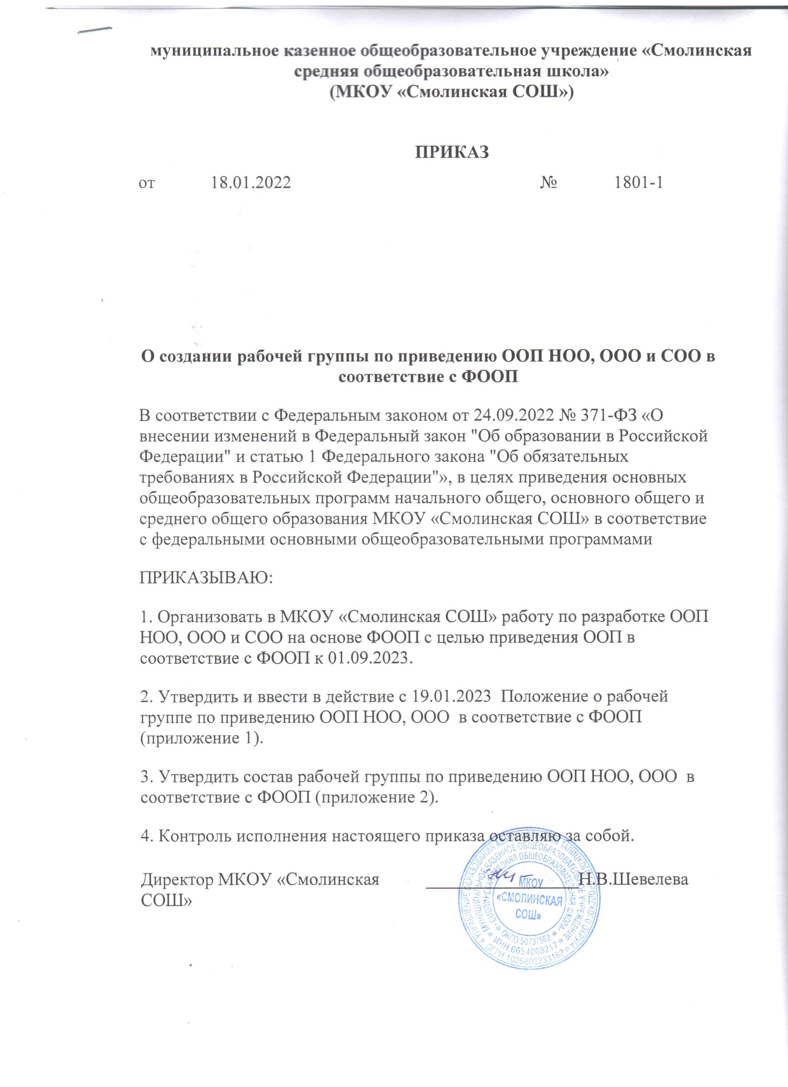
Приложение 1
к приказу МКОУ «Смолинская СОШ»
от 18.01.2023 № 1801-1
Положение
о рабочей группе по приведению ООП НОО, ООО и СОО в соответствие с ФООП
1. Общие положения
1.1. Настоящее положение определяет цель, основные задачи, функции, а также порядок формирования рабочей группы МКОУ «Смолинская СОШ» по приведению основных общеобразовательных программ начального общего, основного общего и среднего общего образования (далее – ООП НОО, ООО и СОО) в соответствие с федеральными основными общеобразовательными программами (далее – ФООП).
1.2. Рабочая группа по приведению ООП НОО, ООО и СОО в соответствие с ФООП (далее – рабочая группа) создается для реализации мероприятий дорожной карты по разработке ООП на основе ФООП в МКОУ «Смолинская СОШ» по направлениям:
- организационно-управленческое обеспечение;
- нормативно-правовое обеспечение;
- мероприятия содержательного характера;
- кадровое обеспечение;
- методическое обеспечение;
- информационное обеспечение;
- финансовое обеспечение.
1.3. Рабочая группа является коллегиальным органом, созданным в целях определения тактики введения ФООП и приведения ООП НОО, ООО в соответствие с ФООП.
1.4. Рабочая группа создается на период с 19.01.2023 по 01.09.2023.
1.5. Деятельность рабочей группы осуществляется в соответствии с действующим законодательством Российской Федерации и настоящим Положением.
1.6. Положение о рабочей группе и ее состав утверждаются приказом директора МКОУ «Смолинская СОШ»

2. Цели и задачи деятельности рабочей группы
2.1. Основная цель создания рабочей группы – обеспечение системного подхода к введению ФООП на уровнях начального общего, основного общего и среднего общего образования.
2.2. Основными задачами рабочей группы являются:
- приведение ООП НОО, ООО в соответствие с ФООП;
- внесение изменений в действующие локальные нормативные акты, приведение их в соответствие с ФООП;
- обеспечение координации мероприятий, направленных на введение ФООП;
- создание системы информирования общественности и всех категорий участников образовательного процесса о целях и ходе введения ФООП.
3. Функции рабочей группы
3.1. Информационная:
- формирование банка информации по направлениям введения ФООП (нормативно-правовое, кадровое, методическое, финансовое);
- своевременное размещение информации по введению ФООП на сайте образовательной организации;
- разъяснение общественности, участникам образовательного процесса перспектив и эффектов введения ФООП;
- информирование разных категорий педагогических работников о содержании и особенностях ФООП, требованиях к реализации ООП НОО, ООО и СОО в соответствии с ФООП.
3.2. Координационная:
- координация деятельности учителей по вопросам введения ФООП;
- приведение системы оценки качества образования в соответствие с требованиями ФООП;
- определение механизма разработки и реализации ООП НОО, ООО и СОО в соответствии с ФООП.
3.3. Экспертно-аналитическая:
- анализ документов федерального, регионального уровня, регламентирующих введение ФООП;
- мониторинг условий, ресурсного обеспечения и результативности введения ФООП на различных этапах;
- анализ действующих ООП НОО, ООО и СОО на предмет соответствия ФООП;
- разработка проектов локальных нормативных актов, регламентирующих приведение ООП в соответствие с ФООП.
3.4. Содержательная:
- приведение ООП НОО, ООО и СОО в соответствие с требованиями ФООП НОО, ООО
- приведение в соответствие с ФООП рабочих программ учебных предметов, курсов, модулей;
- приведение в соответствие с ФООП рабочей программы воспитания и календарного плана воспитательной работы;
- выбор варианта учебного плана ФООП для уровней НОО, ООО , использование возможности перераспределения часов федерального учебного плана для организации углубленного изучения отдельных предметов на уровнях ООО ;
- формирование календарного учебного графика с учетом ФООП.
4. Состав рабочей группы школы
4.1. В состав рабочей группы входят: председатель рабочей группы, секретарь рабочей группы и члены рабочей группы, которые принимают участие в ее работе на общественных началах.
4.2. Подготовку и организацию заседаний рабочей группы, а также решение текущих вопросов осуществляет председатель рабочей группы.
4.3. Председатель, секретарь и члены рабочей группы утверждаются приказом директора из числа педагогических работников МКОУ «Смолинская СОШ»
5. Организация деятельности рабочей группы школы
5.1. Рабочая группа осуществляет свою деятельность в соответствии с дорожной картой, утвержденной приказом директора образовательной организации.
5.2. Заседания рабочей группы проводятся не реже одного раза в месяц. В случае необходимости могут проводиться внеочередные заседания.
5.3. Заседание рабочей группы ведет председатель рабочей группы.
5.4. Заседание рабочей группы считается правомочным, если на нем присутствует не менее половины членов состава рабочей группы.
5.5. Заседания рабочей группы оформляются протоколами, которые подписывают председатель рабочей группы и секретарь рабочей группы.
5.6. Окончательные версии проектов ООП НОО, ООО , приведенных в соответствие с ФООП, рассматриваются на заседании педагогического совета МКОУ «Смолинская СОШ» .
5.7. Контроль за деятельностью рабочей группы осуществляет председатель рабочей группы.
6. Права и обязанности членов рабочей группы школы
6.1. Рабочая группа для решения возложенных на нее задач имеет в пределах своей компетенции право:
- запрашивать и получать в установленном порядке необходимые материалы;
- направлять своих представителей для участия в совещаниях, конференциях и семинарах по вопросам, связанным с введением ФООП, проводимых Управлением образования, органами местного самоуправления, общественными объединениями, научными и другими организациями;
- привлекать в установленном порядке для осуществления информационно-аналитических и экспертных работ научные и иные разработки.
7. Документы рабочей группы школы
7.1. Обязательными документами рабочей группы являются дорожная карта и протоколы заседаний.
7.2. Протоколы заседаний рабочей группы ведет секретарь группы, избранный на первом заседании группы.
7.3. Протоколы заседаний рабочей группы оформляются в соответствии с общими требованиями к оформлению деловой документации.
8. Изменения и дополнения в Положение
8.1. Изменения и дополнения в Положение вносятся на основании решения рабочей группы и закрепляются приказом директора образовательной организации.

Приложение 2
к приказу МКОУ «Смолинская СОШ»
от 18.01.2023 № 1801-1
Состав рабочей группы
по приведению ООП НОО, ООО в соответствие с ФООП
Председатель рабочей группы: Шевелева Н.В, директор образовательной организации.
Члены рабочей группы:
- Федореева Л.М.., заместитель директора по УВР.
- Шульц М.Д., заместитель директора по ВР.
- Долгущин А.В., технический специалист.
- Саночкин С,Ю., заместитель директора по безопасности.
- Берсенева О.В., руководитель методического объединения учителей начальных классов.
- Федореева Л.М., руководитель методического объединения учителей гуманитарного цикла.
- Федореева В.Ю., руководитель методического объединения учителей математического и заведующая школьной библиотекой.
- Южакова Г.Н., руководитель методического объединения учителей естественно-научного цикла.

